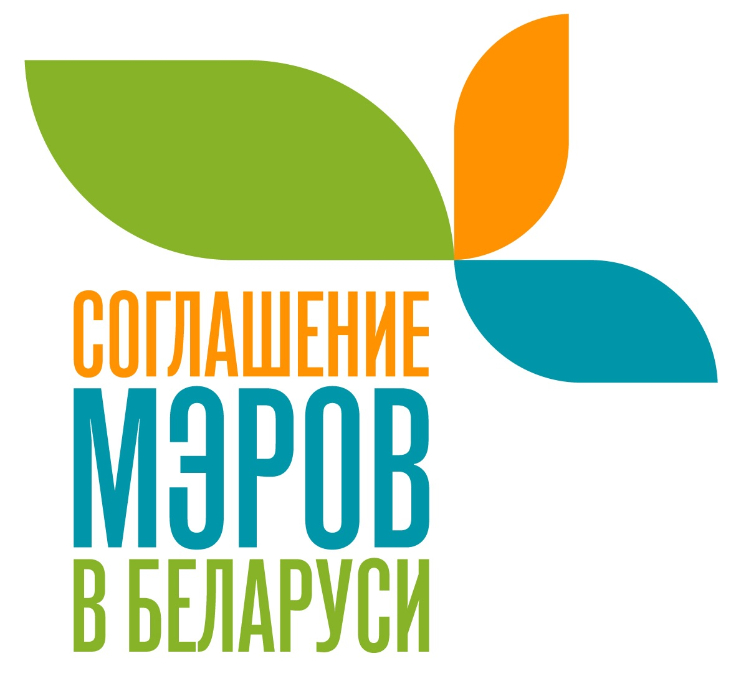

ПРОГРАММНЫЕ ТЕМЫ КОНФЕРЕНЦИИ

Энергоэффективность в жилых и муниципальных зданиях:
- новые подходы к повышению энергоэффективности многоквартирных жилых домов в Беларуси;
- спрос на меры по повышению энергоэффективности в муниципальных зданиях;
- инструменты и стимулы для повышения энергоэффективности домов (сертификация энергоэффективности, информационная кампания, конкурентные преимущества частных застройщиков, энергетические кооперативы);
- лучшие практики энергоэффективности ЕС, Украины, Беларуси;

Совместное городское планирование:
- процедуры и инструменты для обеспечения общественной ответственности и вовлечения граждан (опросы, общественные слушания, работа с жалобами граждан, ИКТ, умный город, совместное творчество, ответственные исследования и инновации, краудмэппинг и т.д.);
- запуск системы общественного контроля в жилищном секторе Беларуси;
- участие общественности в планировании и проектировании городских зелёных и открытых территорий;
- лучшие практики стран ЕС, Беларуси и других стран;

Адаптация к изменению климата и управление чрезвычайными ситуациями:
- разработка Национального плана адаптации к изменению климата до 2050 года в соответствии с Парижским соглашением;
- обзор планов адаптации к изменению климата подписантов Соглашения мэров в Беларуси;
- опыт управления чрезвычайными ситуациями в связи с изменением климата в ЕС, Беларуси и других странах;
- «зелёные» технологии для адаптации в городской инфраструктуре;

Сотрудничество между городами:
- опыт совместных мероприятий из Украины, ЕС, Беларуси;
- Клуб Соглашения мэров в Беларуси;

Климатическое финансирование. Инструменты:
- энергосервисные контракты, «зелёные» закупки, инвестиции, кредиты, гранты;
- общественные бюджеты, государственно-частное партнёрство, «зелёные» облигации, энергетические кооперативы, краудфандинг.

Посещение демонстрационных объектов по энергоэффективности и исторических мест города Гродно

Больше информации на сайте climate.ecopartnerstvo.by.

